ПРАЙС-ЛИСТ от 04.04.2022г.
ПРИНИМАЕМ ЗАКАЗЫ НА ЛЮБЫЕ СУММЫ


Компания «ИНДИГО» - производитель/поставщик медицинских расходных материалов для сбора и утилизации медицинских отходов. Мы являемся поставщиками продукции под Государственные контракты по всей России на протяжении более 3-х лет.

- Пакеты для медицинских отходов
- Пакеты для хозяйственных отходов
- Полипропиленовые мешки
- Емкости для сбора ОСТРОГО медицинского инструментария
- Пакеты для медицинских отходов НА ЗАВЯЗКАХ
- Емкости для сбора медицинских ОРГАНИЧЕСКИХ отходов
- Баки для сбора медицинских ОРГАНИЧЕСКИХ отходов
- Патологоанатомические мешки
- Тележки для транспортировки отходов с помощью БАКОВ и ПАКЕТОВ
- ПЕДАЛЬНЫЕ контейнеры для медицинских отходов
- Многоразовые контейнеры НА КОЛЁСАХ для медицинских и хозяйственно-бытовых отходов
- Емкости для дезинфекции
- Антисептики
- Фартуки, нарукавники, шапочки (по запросу)
- Баночки для анализов (по запросу)

Сайт: http://indigo-med.ru/

Условия работы:
- Бесплатная доставка по Казани до любой транспортной компании, либо до адреса
- Скидки во многих транспортных компаниях для наших партнеров на перевозку/доставку/разгрузку
- Мы готовы отправить образцы продукции по Вашему запросу

пакеты для утилизации медицинских отходов
класса "А" "Б" "В" "Г" (одноразового пользования)

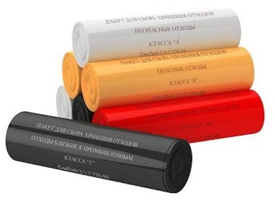

№ п/п | Объем пакета, л | Размер, мм | Эконом |  | Стандарт |  | Прочные |  | Премиум
 |  |  | Толщина пакета, мкм | Цена за шт. | Толщин пакета, мкм | Цена за шт. | Толщина пакета, мкм | Цена за шт. | Толщина пакета, мкм | Цена за шт.
1 | 3-6 л | 300*330 | 22 | 0,31 | 30 | 0,55 | 44 | 0,86
2 | 10-12 л | 330*600 | 22 | 0,57 | 30 | 1,10 | 44 | 1,76
3 | 30-40 л | 500*600 | 22 | 0,88 | 30 | 1,69 | 44 | 2,66 | 52 | 3,33
4 | 60-70 л | 700*800 | 28 | 2,02 | 30 | 3,10 | 44 | 4,97 | 52 | 6,67
5 | 90-110 л | 600*1000 | 28 | 2,22 | 30 | 3,33 | 44 | 5,32 | 52 | 7,16
6 | 110-130 л | 800*900 | 28 | 2,15 | 34 | 2,89 | 44 | 5,98 | 52 | 7,98
7 | 110-150 л | 700*1100 | 28 | 2,48 | 30 | 4,15 | 44 | 6,81 | 52 | 9,20
8 | 130-170 л | 800*1000 |  |  | 34 | 5,33 | 44 | 6,65 | 52 | 8,88
9 | 160-210 л | 900*1000 |  |  | 34 | 5,98 | 44 | 7,49 | 52 | 9,98
10 | 180-240 л | 900*1100 |  |  | 34 | 6,58 | 44 | 8,23 | 52 | 10,98
11 | 200-260 л | 900*1200 |  |  | 34 | 7,19 | 44 | 8,98 | 52 | 11,97
12 | 230-320 л | 1000*1200 |  |  |  |  | 40 | 9,98 | 52 | 14,33
13 | 350-490 л | 1200*1300 |  |  |  |  | 40 | 12,97 | 52 | 15,57
14 | 430-580 л | 1200*1500 |  |  |  |  | 40 | 14,98 | 52 | 17,98
15 |  | Стяжка | Нейлон | 0,16
16 |  | Бирка | Бумага | 0,10
17 |  | Бирка | Бумага клеевая | По запросу

пакеты для утилизации Хозяйственных отходов
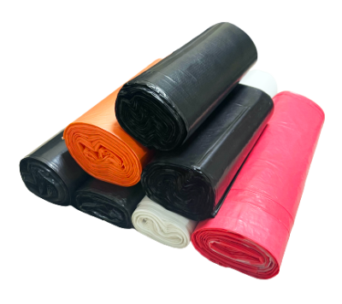
Объем, л | Цвет | Фасовка, шт. | Толщина пакета, мкм | Цена, руб./шт.
30 л | черный | Рул. – 30шт | 20 мкм | 0,69
60 л | черный | Рул. – 20шт | 22 мкм | 1,09
120 л | черный | Рул. – 10шт | 40 мкм | 2,95
240 л | черный | Рул. – 10шт | 80мкм | 8,16
360 л | черный | Рул. – 10шт | 180 мкм | 29,70
480 л | черный | Рул. – 5/10шт | 180 мкм | 44,55
По вашему индивидуальному запросу можем изготовить пакеты (цвет, размер, толщина, материал, с завязками, с ручками, со скотч-клапаном, биоразлагаемые и др.)
ПОЛИПРОПИЛЕНОВЫЕ МЕШКИ
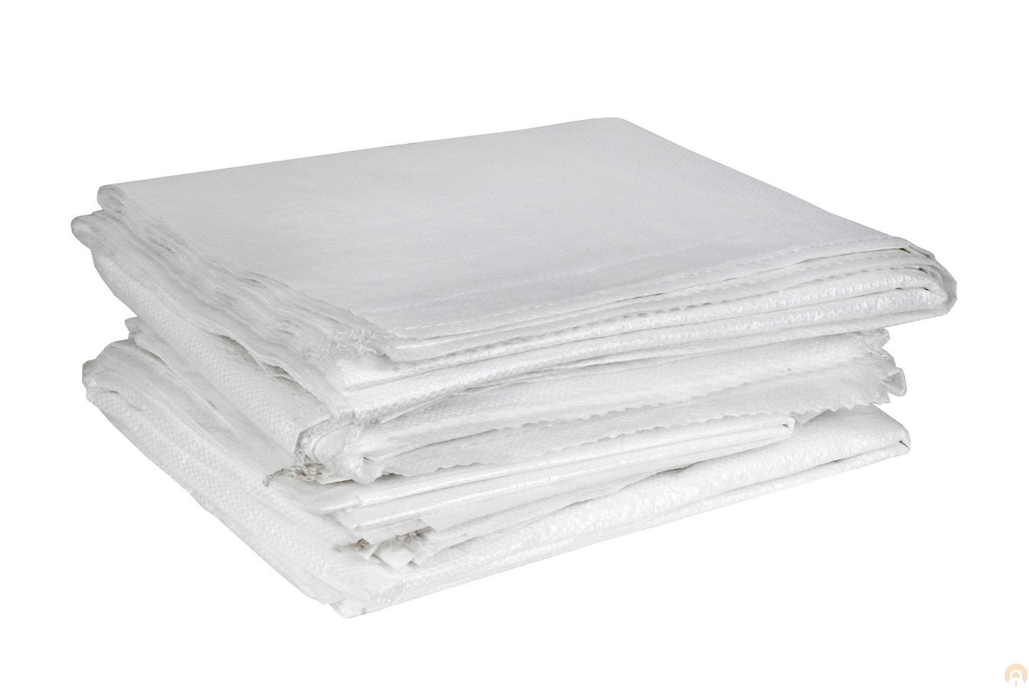
№ п/п | Цвет | Размер, см | Состав | Цена, руб./шт.
1 | Зеленый | 55*95 см | ПП | 14,60
2 | Зеленый | 55*105 см | ПП | 17,30
3 | Зеленый | 70*120 см | ПП | 30,48
4 | Зеленый | 80*120 см | ПП | 30,79
5 | Белый | 55*95 см | ПП | 16,99
6 | Белый | 55*105 см | ПП | 22,86
7 | Белый | 45*75 см | ПП | 35,19
8 | Белый | 80*120 см | ПП | 54,51
9 | Белый | 100*120 см | ПП | 67,71

Емкости-контейнеры-баки для сбора и утилизации медицинских отходов классов опасности А, Б, В, Г (ПОЛИМЕРНЫЕ)
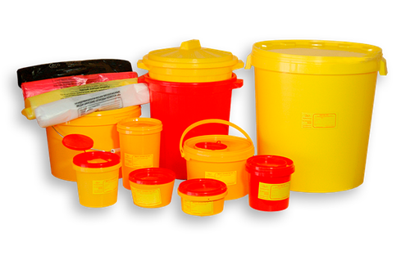
Емкости для сбора острого инструментария
(полимерные)

Объем, л | Размеры, мм | Фото | Фасовка, шт. | Цена, руб./шт.
0,25 л (вид1) | Высота: 113,8 мм  Длина: 112 мм  Ширина: 15 мм  Толщина стенки: 2 мм | 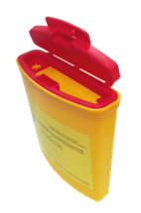 | Кор. – 100 шт. | 18,50
0,25 л (вид2) | Высота: 130 мм  Верхний размер: 34*90 мм  Нижний размер: 27*88 мм  Толщина стенки: 2 мм | 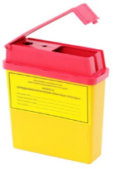 | Кор. – 200 шт. | 18,00
0,5 + крепление к столу (вид1) | Высота с крышкой: 140 мм  Высота без крышки: 120 мм  Верхний размер: 90*90 мм  Нижний размер: 78*78 мм | 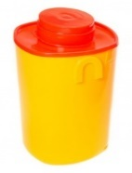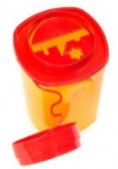 | Кор. – 150 шт. | По запросу
0,5-0,6 л + крепление к столу (вид2) | Высота: 100 мм  Верхний диаметр: 115 мм  Нижний диаметр: 80 мм  Толщина стенки: 1,2 мм | 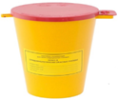 | Кор. – 190 шт. | 18,20
0,5 л (вид3) | Высота: 115 мм  Верхний диаметр: 121 мм  Нижний диаметр: 93 мм | 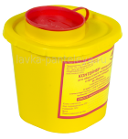 | Кор. – 200 шт. | По запросу
0,8 л | Высота: 109 мм  Верхний диаметр: 124 мм  Нижний диаметр: 98 мм  Толщина стенки: 1,2 мм | 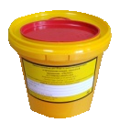 | Кор. – 150 шт. | 24,50
1 - 1,1 л + крепление к столу (вид 1) | Высота: 170 мм  Верхний диаметр: 115 мм  Нижний диаметр: 80 мм  Толщина стенки: 1,2 мм | 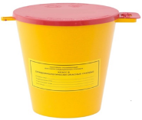 | Кор. – 180 шт. | 18,00
1 л с ручкой + крепление к столу  (вид 2) |  | 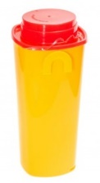 | Кор. – 100 шт. | По запросу
1 л (вид 3) | Высота: 132 мм  Верхний диаметр: 145 мм  Нижний диаметр: 113 мм | 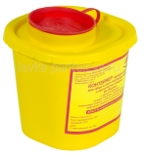 | Кор. – 150 шт. | По запросу
1,5 л (вид1) | Высота с крышкой: 150 мм  Высота с крышкой: 170 мм  Верхний размер: 120*120 мм  Нижний размер: 112*112 мм | 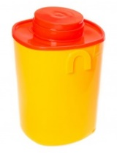 | Кор. – 65 шт. | По запросу
1,5 л (вид2) | Высота: 210 мм  Верхний диаметр: 115 мм  Нижний диаметр: 92 мм  Толщина стенки: 1,4 мм | 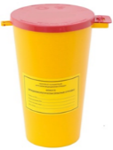 | Кор. – 90 шт. | 28,00
1,5 л (вид3) | Высота: 160 мм  Верхний диаметр: 145 мм  Нижний диаметр: 118 мм | 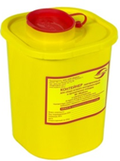 | Кор. – 100 шт. | По запросу
2 л | Высота: 150 мм  Верхний диаметр: 175 мм  Нижний диаметр: 140 мм | 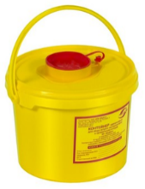 | Кор. – 80 шт. | По запросу
2,5 л | Высота: 140 мм  Верхний диаметр: 175 мм  Нижний диаметр: 147 мм | 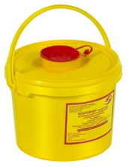 | Кор. – 70 шт. | По запросу
3 л | Высота: 210 мм  Верхний диаметр: 175 мм  Нижний диаметр: 130 мм | 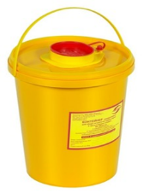 | Кор. – 70 шт. | 43,00
6 л | Высота: 205 мм  Верхний диаметр: 225 мм  Нижний диаметр: 190 мм | 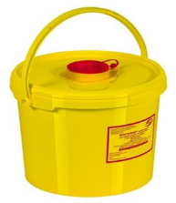 | Кор. – 40 шт. | 64,00
10 л | Высота: 220 мм  Верхний диаметр: 290 мм  Нижний диаметр: 255 мм | 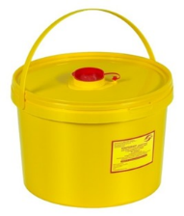 | Кор. – 15 шт. | По запросу
12 л | Высота: 260 мм  Верхний диаметр: 290 мм  Нижний диаметр: 255 мм |  | Кор. – 15 шт. | По запросу

пакеты для утилизации медицинских отходов
класса "А" "Б" "В" "Г" (одноразового пользования) НА ЗАВЯЗКАХ, ВПАЯННЫХ В ТЕХНОЛОГИЧЕСКИЙ ТОННЕЛЬ
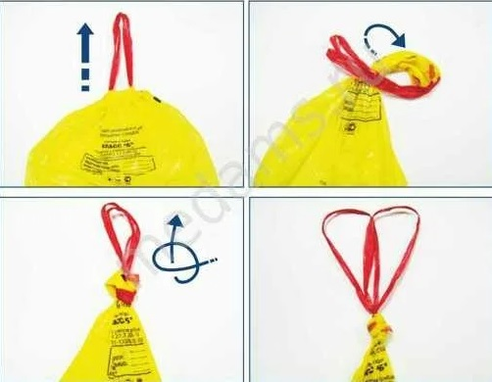

Размер, мм | Объем, л | Фасовка, шт. | Толщина пакета, мкм | Цена, руб./шт.
300*330 | 6 л | Кор. – 1500шт  Рул. – 50шт | 30 мкм | По запросу
300*600 | 9 л | Кор. – 750шт  Рул. – 30шт | 30 мкм | По запросу
500*600 | 30-35 л | Кор. – 600шт  Рул. – 30шт | 30 мкм | По запросу
700*800 | 60 л | Кор. – 400шт  Рул. – 20шт | 30 мкм | По запросу
600*1000 | 100 л | Кор. – 400шт  Рул. – 20шт | 30 мкм | По запросу
700*1000 | 110 л | Кор. – 200шт  Рул. – 20шт | 30 мкм | По запросу

Емкости для сбора органических отходов с герметичной крышкой
(полимерные)

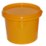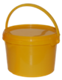

Объем, л | Фасовка, шт. | Цена, руб./шт.
1 л с ручкой | Пакет – 200шт | По запросу
2 л с ручкой | Пакет – 100шт | По запросу
3 л с ручкой | Пакет – 60шт | По запросу
6 л с ручкой | Пакет – 40шт | По запросу
10-11 л с ручкой | Пакет – 15шт | По запросу
12 л с ручкой | Пакет – 15шт | По запросу
20 л с ручкой | Пакет – 10шт | По запросу
32-35 л с ручкой | Пакет – 10шт | По запросу

Емкости (контейнеры) многоразовые для
медицинских ОТХОДОВ (полимерные)
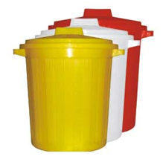

Объем, л | Размеры, см | Класс опасности | Цвет | Цена, руб./шт.
10-12 л | Высота: 30,5  Верхний диаметр: 28,5  Нижний диаметр: 22 | А, Б, В | Белый/желтый/красный | 187
20-21 л | Высота: 35,5  Верхний диаметр: 33  Нижний диаметр: 26 | А, Б, В | Белый/желтый/красный | 243
35 л | Высота: 40 см  Верхний диаметр: 40 см  Нижний диаметр: 29,5 см | А, Б, В | Белый/желтый/красный | По запросу
50 л | Высота: 470 мм  Верхний диаметр: 460 мм  Нижний диаметр: 340 мм | А, Б, В | Бежевый/желтый/красный | По запросу
60-65 л | Высота: 535 мм  Верхний диаметр: 425 мм  Нижний диаметр: 320 мм | А, Б, В | Белый/желтый/красный | По запросу
70 л | Высота: 557 мм  Верхний диаметр: 535 мм  Нижний диаметр: 380 мм | А, Б, В | Бежевый/желтый/красный | По запросу
80 л | Высота: 560 мм  Верхний диаметр: 535 мм  Нижний диаметр: 380 мм | А, Б, В | Бежевый/желтый/красный | По запросу

Патологоанатомические мешки
МЕШКИ БЕЗ РУЧЕК | МЕШКИ С РУЧКАМИ
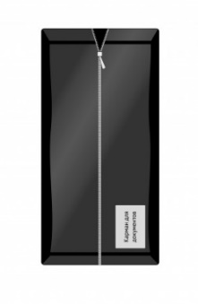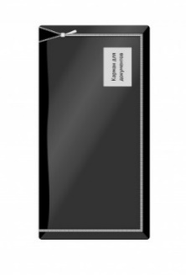 | 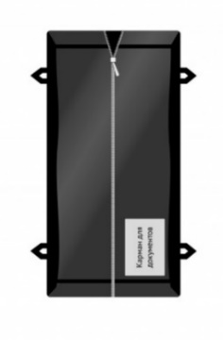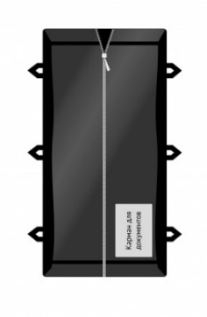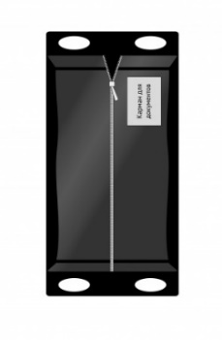

Наименование | Толщина мешка*, мкм | Цена, руб./шт.
1000*1200мм, ПВД, молния по трем сторонам, черный, 2 пары ручек из стропы | 400мкм | 165,00
900*2100мм, ПВД, молния по центру, черный, 15шт в коробке | 340мкм | 210,00
1000(800+2*100) *2100, ПВД, молния по центру, черный, без ручек, 15шт в коробке | 340 мкм | 215,00
1000(800+2*100) *2100, ПВД, молния по центру, черный, прорубные ручки, 15шт в коробке | 340 мкм | 220,00
1000*2100, ПВД, молния по центру, черный, 2 пары ручек из стропы, 10шт в коробке | 400 мкм | 287,00
1000(800+2*100) *2100, ПВД, молния по центру, черный, 3 пары ручек из стропы, 10шт в коробке | 400 мкм | 306,00
1000*2400, ПВД, молния по центру, черный, прорубные ручки, 10шт в коробке | 400 мкм | 280,00
1000*2100, ПВД, молния по периметру, черный, без ручек, 10шт в коробке | 400 мкм | 257,00
1000*2100, ПВД, молния по периметру, черный, 2 пары ручек из стропы, 10шт в коробке | 400 мкм | 308,00
900*2200, Ламинированный спанбонд, молния по центру, голубой, без ручек, 10шт в коробке | 85 гр/м3 | 260,00
900*2200, Ламинированный спанбонд, молния по центру, голубой, 2 пары ручек из стропы, 10шт в коробке | 85 гр/м3 | 288,00
900*2200, Ламинированный спанбонд, молния по центру, голубой, 3 пары ручек из стропы, 10шт в коробке | 85 гр/м3 | 307,00

тележки для перевозки отходов с помощью баков и пакетов
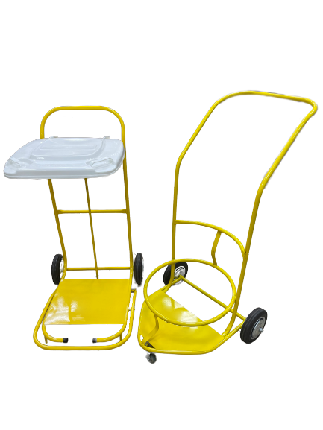
Объем, л | Размеры, см | Класс опасности | Фото | Рекомендуемые размеры сопутствующей продукции | Цена, руб./шт.
Тележка для бака с плоским дном (вид1) | Высота: 940мм  Ширина по колёсам: 500мм  Ширина ручки для перевозки: 400мм  Диаметр основного обода по внутренним границам: 340мм  Диаметр ведущего колеса: 50мм  Диаметр вспомогательных колес: 160мм | Б (желтый) | 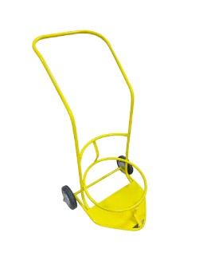 | Контейнеры-баки  20л, 35л | 2400,00
Тележка для бака без плоского дна  (вид2) | Высота: 900мм  Ширина по колёсам: 500мм  Глубина: 600мм  Диаметр ведущего колеса: 50мм  Диаметр вспомогательных колес: 160мм | Б (желтый) |  | Контейнеры-баки  20л-50л | 2900,00
Тележка для пакета | Высота: 900мм;  Ширина по колёсам: 420мм;  Глубина: 630мм;  Диаметр колес: 160мм | Б (желтый) | 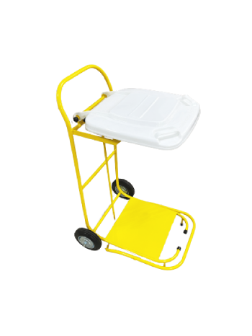 | Пакеты  700*1100мм | 4100,00
Емкости для медицинских отходов с педалью

Наименование | Объем, л | Фото | Цена, руб./шт.
Контейнер пластиковый с педалью  клА (Серый), клБ (Желтый)  рекомендуемый пакет: 500*600мм | 15 л | 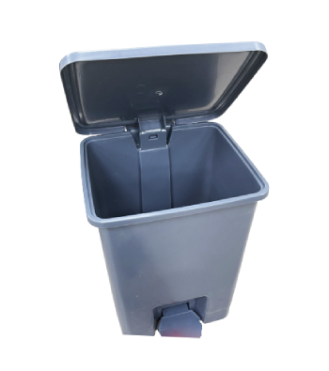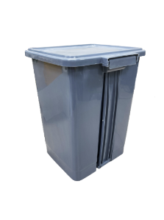 | 1980,00
Контейнер пластиковый с педалью  клА (Серый), клБ (Желтый)  рекомендуемый пакет: 700*800мм | 25 л | 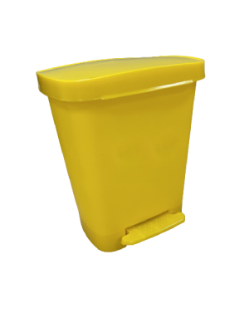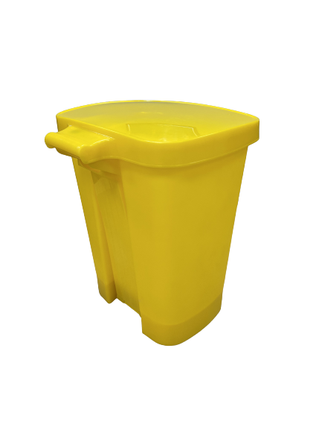 | 3010,50
Контейнер пластиковый с педалью  клА (Серый), клБ (Желтый)  рекомендуемый пакет: 700*800мм | 30 л | 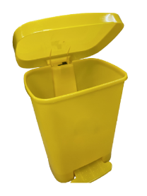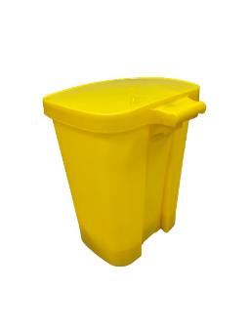 | 3615,50
Контейнер пластиковый с педалью  клА (Серый), клБ (Желтый)  рекомендуемый пакет: от 700*1100мм | 50 л | 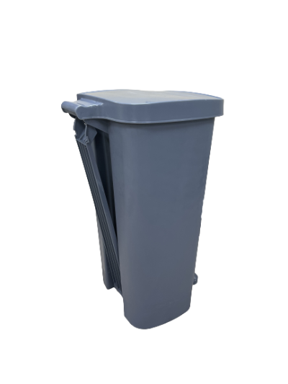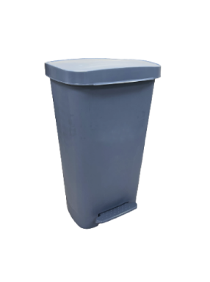 | 4105,25

Бак многоразовый для СБОРА, хранения МЕДИЦИНСКИХ и хозяйственно-бытовых ОТХОДОВ, на колесах
Объем, л | Размеры, мм | Цвет | Фото | Цена, руб./шт.
120 л | Высота: 960 мм  Длина: 550 мм  Ширина: 480 мм | Желтый/зеленый/красный/  серый/синий(голубой) | 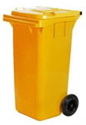 | 2400,00
240 л | Высота: 1060 мм  Длина: 730 мм  Ширина: 580 мм | Желтый/зеленый/красный/  серый/синий(голубой) | 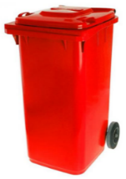 | 3600,00
360 л | Высота: 1110 мм  Длина: 935 мм  Ширина: 605 мм | Желтый/зеленый/красный/  серый/синий(голубой) | 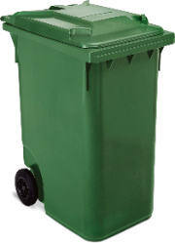 | 5750,00
660 л | Высота: 1219 мм  Длина: 774 мм  Ширина: 1355 мм | Желтый/зеленый/серый/  синий(голубой) | 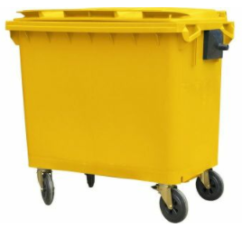 | 16050,00
770 л | Высота: 1350 мм  Длина: 1370 мм  Ширина: 775 мм | Желтый/зеленый/серый/  синий(голубой) | 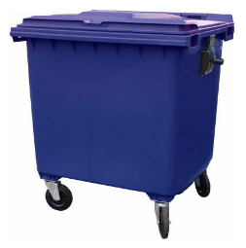 | 14750,00
1100 л | Высота: 1370 мм  Длина: 1325 мм  Ширина: 1077 мм | Желтый/зеленый/красный/  серый/синий(голубой) | 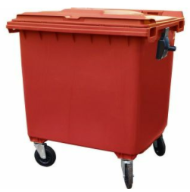 | По запросу

емкости для дезинфекции

Наименование | Объем, л | Фото | Цена, руб./шт.
Бак-контейнер для дезинфекции мед. отходов  (ЭМ-контейнер) | 15л | 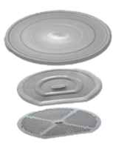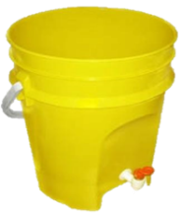 | 1500,00
Ёмкость-контейнер для дезинфекции и предстерилизационной  обработки медицинских изделий с карманом  (ЕДПО-1-02-2) | Полезный объем емкости: 1л  Полный объем емкости: 1,6л | 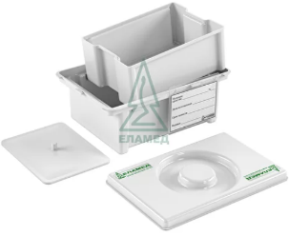 | По запросу
Ёмкость-контейнер для дезинфекции и предстерилизационной  обработки медицинских изделий с карманом  (ЕДПО-3-02-2) | Полезный объем емкости: 3л  Полный объем емкости:  5л | 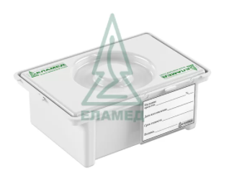 | По запросу
Ёмкость-контейнер для дезинфекции и предстерилизационной  обработки медицинских изделий с карманом  (ЕДПО-5-02-2) | Полезный объем емкости: 5л  Полный объем емкости:  8л |  | По запросу
Ёмкость-контейнер для дезинфекции и предстерилизационной  обработки медицинских изделий с карманом  (ЕДПО-10-02-2) | Полезный объем емкости: 10л  Полный объем емкости: 15л |  | По запросу
Ёмкость-контейнер для дезинфекции и предстерилизационной  обработки медицинских изделий с толкателем  (ЕДПО-3-02-2, с толкателем) | Полезный объем емкости: 3л  Полный объем емкости: 4-5л | 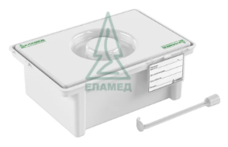 | По запросу
Ёмкость-контейнер для дезинфекции и предстерилизационной  обработки медицинских изделий с толкателем  (ЕДПО-5-02-2, с толкателем) | Полезный объем емкости: 5л  Полный объем емкости: 8л |  | По запросу
Ёмкость-контейнер для дезинфекции и предстерилизационной  обработки медицинских изделий с толкателем  (ЕДПО-10-02-2, с толкателем) | Полезный объем емкости: 10л  Полный объем емкости: 15л |  | По запросу
Ёмкость-контейнер для дезинфекции и предстерилизационной  обработки медицинских изделий ручным способом  (ЕДПО-1С) | Полезный объем емкости: 1л  Полный объем емкости: 1,6л  Средний ресурс ёмкости не менее 150 циклов автоклавирования | 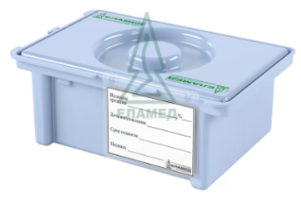 | По запросу
Ёмкость-контейнер для дезинфекции и предстерилизационной  обработки медицинских изделий ручным способом  (ЕДПО-3С) | Полезный объем емкости: 3л  Полный объем емкости: 5л  Средний ресурс ёмкости не менее 150 циклов автоклавирования |  | По запросу
Ёмкость-контейнер для дезинфекции и предстерилизационной  обработки медицинских изделий ручным способом  (ЕДПО-5С) | Полезный объем емкости: 5л  Полный объем емкости: 7,5л  Средний ресурс ёмкости не менее 150 циклов автоклавирования |  | По запросу
Емкость-контейнер для предстерилизационной очистки длинномерных хирургических инструментов  (ЕДПО-10Д-01, для эндоскопов) | Полезный объем емкости: 10л  Полный объем емкости: 16л | 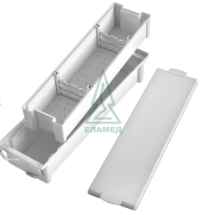 | По запросу
Емкость-контейнер для дезинфекции мелких стоматологических инструментов  (ЕКаДХ-0,1/01-«ЕЛАТ» для стоматологических инструментов) | Полный объем емкости: 0,1л  Емкости-контейнеры, устойчивы к стерилизации паровым методом по ОСТ 42−21−2 при температуре (120+2) °С, давлении пара 0,11 МПа и времени стерилизационной выдержки 45 мин. | 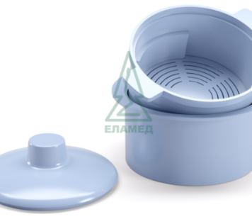 | По запросу
Емкость-контейнер для дезинфекции мелких стоматологических инструментов  (ЕКпДХ-0,1/01-«ЕЛАТ» для стоматологических инструментов) | Полный объем емкости: 0,1л  Емкости-контейнеры, устойчивы к температурному воздействию до 75°С. | 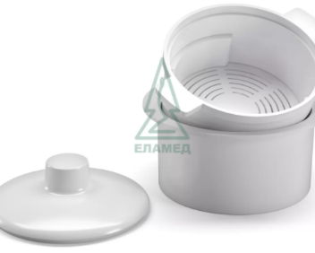 | По запросу
Контейнер для химической дезинфекции и транспортировки (КДХТ-01 «ЕЛАТ») | Полный объем емкости: 5л | 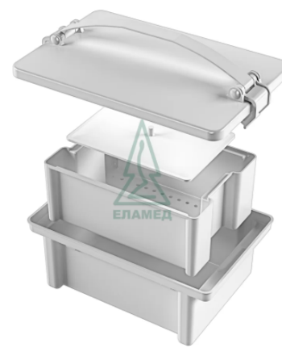 | По запросу

Антисептики
Срок годности: 5 лет в невскрытой упаковке
Объем, мл | Назначение | Цена, руб./шт.
100 мл спиртовой «ИЗО» | Для дезинфекции поверхностей. Для обработки рук. | По запросу
500 мл спиртовой «ИЗО» | Для дезинфекции поверхностей. Для обработки рук. | По запросу
750 мл спиртовой «ИЗО» | Для дезинфекции поверхностей. Для обработки рук. | По запросу
1000 мл (1 л) спиртовой «ИЗО» | Для дезинфекции поверхностей. Для обработки рук. | По запросу
5000 мл (5 л) спиртовой «ИЗО» | Для дезинфекции поверхностей. Для обработки рук. | По запросу
100 мл без спирта «АКВА» | Для дезинфекции поверхностей. Для обработки рук. | По запросу
250 мл без спирта «АКВА» | Для дезинфекции поверхностей. Для обработки рук. | По запросу
500 мл без спирта «АКВА» | Для дезинфекции поверхностей. Для обработки рук. | По запросу
750 мл без спирта «АКВА» | Для дезинфекции поверхностей. Для обработки рук. | По запросу
1000 мл (1 л) без спирта «АКВА» | Для дезинфекции поверхностей. Для обработки рук. | По запросу
1000 мл (1 л) для ДЕЗИНФЕКЦИИ ИНДИБАК «СОФТ» | Для дезинфекции поверхностей. | По запросу
5000 мл (1 л) для ДЕЗИНФЕКЦИИ ИНДИБАК «СОФТ» | Для дезинфекции поверхностей. | По запросу
1000 мл (1 л) медицинское МЫЛО «ИНДИГОМЕД» | Для обработки рук. | По запросу
1000 мл (1 л) ДЕЗИНФИЦИРУЮЩЕЕ СРЕДСТВО «ИНДИХЛОР» | Для дезинфекции поверхностей. Для обработки рук. | По запросу

